INFORMACJA KWARTALNA O STANIE FINANSÓW PUBLICZNYCH W IV KWARTALE i całym 2022 roku.
Nr 2 / 2023
Podstawowe wskaźniki stanu sektora instytucji rządowych i samorządowych wg ESA2010 w IV kw. 2022 r.
- Deficyt (NSA) w IV kw. wyniósł 92,6 mld zł (-10,6 % PKB).
- W ujęciu roku płynnego deficyt wyniósł 3,7% PKB.
- Deficyt wyrównany sezonowo (SA) wyniósł 7,1 % PKB.
- W Unii Europejskiej wyrównany sezonowo deficyt (SA) wyniósł 4,5 % PKB.
- W 27 krajach UE deficyt (NSA) wyniósł 4,4 % PKB.

- Dług EDP na koniec IV kw. 2022 r. wyniósł 1 512,2 mld zł (49,1 % PKB).
- W Unii Europejskiej dług na koniec grudnia wyniósł 84,0% PKB.

- W Polsce w 2022 roku deficyt wyniósł 115,1 mld zł (3,7% PKB).
- W Unii Europejskiej wynik w 2022 r. wyniósł -3,4% PKB.

Departament Polityki Makroekonomicznej
Departament Długu Publicznego
Mając na uwadze zasadę jawności i przejrzystości finansów publicznych publikujemy Informację kwartalną o stanie finansów publicznych. Niniejszy numer zawiera informacje dotyczące IV kwartału i całego 2022 r.

Podstawowym celem jest zaprezentowanie informacji na temat sektora finansów publicznych:
• dane dotyczące dochodów i wydatków finansów publicznych wg metodyki unijnej (ESA2010) są publikowane przez Eurostat pod linkiem:
https://ec.europa.eu/eurostat/data/database
Dane te są pogrupowane w obszary tematyczne. W szczególności strona zawiera następujące zestawy danych:
• dochody, wydatki (Government revenue, expenditure and main aggregates (gov_10a_main)) https://ec.europa.eu/eurostat/databrowser/view/gov_10a_main/default/table?lang=en
• wydatki wg funkcji COFOG (General government expenditure by function (COFOG) (gov_10a_exp)) https://ec.europa.eu/eurostat/databrowser/view/gov_10a_exp/default/table?lang=en
• kwartalne rachunki niefinansowe (Quarterly non-financial accounts for general government (gov_10q_ggnfa)) https://ec.europa.eu/eurostat/databrowser/view/gov_10q_ggnfa/default/table?lang=en.
• dane według standardu Międzynarodowego Funduszu Walutowego GFSM2001 (dane miesięczne obejmujące szczebel centralny, natomiast dane roczne obejmujące cały sektor instytucji rządowych i samorządowych), które są publikowane na stronie MF
https://www.gov.pl/web/finanse/dane-fiskalne-na-potrzeby-nadzoru-budzetowego-ue
• dane według przepisów krajowych publikowane na stronie MF
• dane miesięczne o budżecie państwa https://www.gov.pl/web/finanse/szacunkowe-wykonanie-budzetu
https://www.gov.pl/web/finanse/sprawozdania-operatywne-miesieczne
• kwartalne dane dotyczące jednostek samorządu terytorialnego i ich związków
https://www.gov.pl/web/finanse/budzety-jst
Ponadto w niniejszym opracowaniu prezentujemy dane dotyczące Funduszu Ubezpieczeń Społecznych, Funduszu Emerytalno-Rentowym, Funduszu Pracy, Narodowym Funduszu Zdrowia.

Niniejszy materiał został opracowany wyłącznie w celach informacyjnych i nie może być traktowany jako oferta lub rekomendacja do zawierania jakichkolwiek transakcji. Informacje zawarte w materiale pochodzą z dostępnych, wiarygodnych źródeł, jednak Ministerstwo Finansów nie może zagwarantować ich dokładności i pełności. Ministerstwo Finansów nie ponosi odpowiedzialności za skutki decyzji podjętych na podstawie informacji zawartych w niniejszym materiale. Niniejszy materiał może być wykorzystywany do opracowań własnych pod warunkiem powołania się na źródło.

SPIS TREŚCI

1. Wynik, dochody oraz wydatki w IV kw. 2022 r. 5
1.1. Wynik 5
1.2. Dochody 5
1.3. Wydatki 6
2. Wynik, dochody oraz wydatki w 2022 r. 7
2.1. Wynik 7
2.2. Dochody 7
2.3. Wydatki 8
3. Dług publiczny oraz potrzeby pożyczkowe 10
3.1. Dług sektora instytucji rządowych i samorządowych (wg definicji UE) 10
3.2. Potrzeby pożyczkowe budżetu państwa i ich finansowanie w IV kwartale 2022 r. 10
ANEKS STATYSTYCZNY 12

1. Wynik, dochody oraz wydatki w IV kw. 2022 r.
Poniżej przedstawione zostały podstawowe informacje na temat sytuacji finansów publicznych w IV kw. 2022 r.

1.1. Wynik
Według danych GUS deficyt sektora instytucji rządowych i samorządowych w IV kw. 2022 r. wyniósł 92,6 mld zł (tj. 10,6 % PKB) i w stosunku do IV kw. roku poprzedniego wynik pogorszył się o ok. 52,5 mld zł (pogorszenie w relacji o 5,2 pkt. proc. PKB).
Wyk. 1. Wynik sektora instytucji rządowych i samorządowych ( w % PKB).
Źródło: Dane Eurostat, GUS, obliczenia własne

1.2. Dochody
W IV kw. 2022 r. dochody sektora instytucji rządowych i samorządowych (ESA2010) wyniosły 333,0 mld zł i były nominalnie wyższe o 6,7% r/r, ale w relacji do PKB spadły r/r o 3,6 pkt. proc. Dochody podatkowe (ESA2010), mające największy udział w omawianej kategorii, nominalnie spadły o 1,4% r/r, na co złożył się spadek wpływów z podatków od produkcji i importu o ok. 0,1% r/r oraz spadek wpływów z podatków od dochodu i majątku o 3,7% r/r.
Dochody z tytułu składek na ubezpieczenie społeczne w podsektorze ubezpieczeń społecznych (ESA2010) w IV kw. 2022 r. były wyższe o 13,9% r/r, tj. ukształtowały się zgodnie z tempem wzrostu funduszu wynagrodzeń w gospodarce narodowej (bez tzw. jednostek małych), które wyniosło 14,1% r/r.
Wyk. 2. Struktura dochodów sektora instytucji rządowych i samorządowych w IV kw. 2022 r.
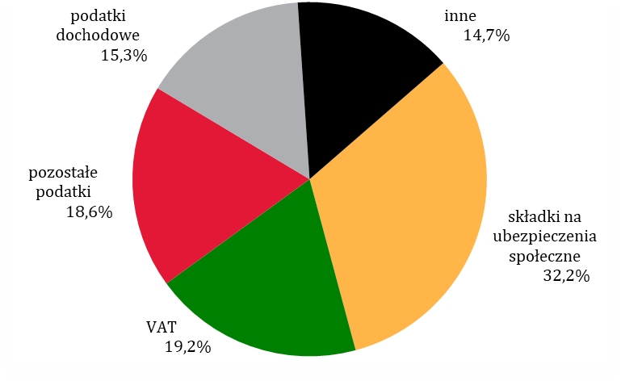
Źródło: Dane Eurostat, GUS, obliczenia własne
Dochody sektora instytucji rządowych i samorządowych z PIT (wg ESA2010) w IV kwartale 2022 r. wyniosły 40,0 mld zł i były niższe o 7,1% r/r. Szacuje się, że nominalne tempo wzrostu funduszu wynagrodzeń w sektorze przedsiębiorstw oraz emerytur i rent wyniosło w tym okresie 13,1%. Wpływy z podatku dochodowego od osób fizycznych rozliczających się według skali podatkowej w IV kwartale 2022 r. spadły o 16,3% r/r, co było skutkiem wejścia w życie w 2022 r. reformy Niskie Podatki, obniżającej obciążenie podatkowego dla większości podatników rozliczających PIT z tego tytułu.
Dochody sektora instytucji rządowych i samorządowych z CIT, wg zasad ESA2010, wyniosły w IV kw. 2022 r. 19,8 mld zł i były wyższe o 3,8% r/r. W IV kw. 2022 r. nieznacznie polepszyła się sytuacja przedsiębiorców. Według GUS wynik finansowy brutto przedsiębiorstw niefinansowych zwiększył się o 2,2% r/r, a zysk brutto tych podmiotów wzrósł o 0,3% r/r. Wynik finansowy brutto banków wg Komisji Nadzoru Finansowego w ostatnim kwartale 2022 r. wzrósł o 613,3% r/r. Należy mieć jednak na uwadze, że tak wysoki wzrost wynika z efektu bazy z uwagi bardzo niskie wyniki w IV kw. 2021 r. m.in. z powodu tworzenia rezerw zawiązanych na ryzyko związane ze skutkami pandemii Covid-19 oraz na walutowe kredyty hipoteczne.
Wyk. 3. Dynamika memoriałowych wpływów z podatku VAT (r/r).
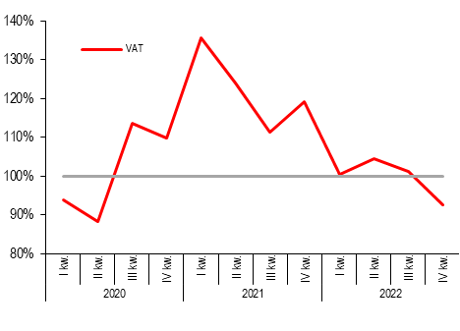
Źródło: MF
Dochody z tytułu podatku VAT, wg zasad ESA2010, w IV kw. 2022 r. były o 7,3% niższe niż w analogicznym okresie 2021 r. Produkcja sprzedana w IV kw. 2022 r. wzrosła nominalnie o 24,1% r/r, a sprzedaż detaliczna wzrosła realnie o 0,1% r/r. W 2022 r. obowiązywały w pełni rozwiązania obniżające stawki VAT (również a AKC) w ramach tzw. tarczy antyinflacyjnej.
Dochody z akcyzy, wg zasad ESA2010, wyniosły w IV kw. 2022 r. 21,2 mld zł i były wyższe o 3,9% r/r. Dochody z akcyzy od paliw silnikowych spadły o 2,1% r/r, od wyrobów tytoniowych wzrosły o 9,2% r/r, od alkoholu etylowego wzrosły o 10,9% r/r, od piwa wzrosły o 6,5% r/r, samochodów osobowych wzrosły o 5,3% r/r).
Pozostałe dochody sektora instytucji rządowych i samorządowych w IV kw. 2022 r. wzrosły nominalnie o 26,0% r/r, w tym dochody z tytułu własności o 388,5% r/r (efekt wzrostu dochodów odsetkowych o ok. 2089,0% r/r).

1.3. Wydatki
W IV kw. 2022 r. wydatki sektora instytucji rządowych i samorządowych (ESA2010) wyniosły 425,7 mld zł i były nominalnie wyższe o 20,9% r/r (wzrost w relacji do PKB r/r o 1,6 pkt. proc.)
Istotny wzrost wydatków, miał miejsce w kategorii dotacje (dla przedsiębiorców) tj. wzrost o 114,4% r/r, co związane było przede wszystkim z realizacją działań osłonowych w związku ze wzrostem cen nośników energii.
Wyraźny wzrost wydatków nastąpił także w pozycji odsetki (wzrost o 172,4% r/r), co związane jest głównie ze wzrostem stóp procentowych.
W IV kw. 2022 r. świadczenia socjalne wzrosły nominalnie o 8,9% r/r, w tym emerytury i renty z Funduszu Ubezpieczeń Społecznych (FUS) o 9,7% r/r.
Wyk. 4. Struktura wydatków sektora instytucji rządowych i samorządowych w IV kw. 2022 r.
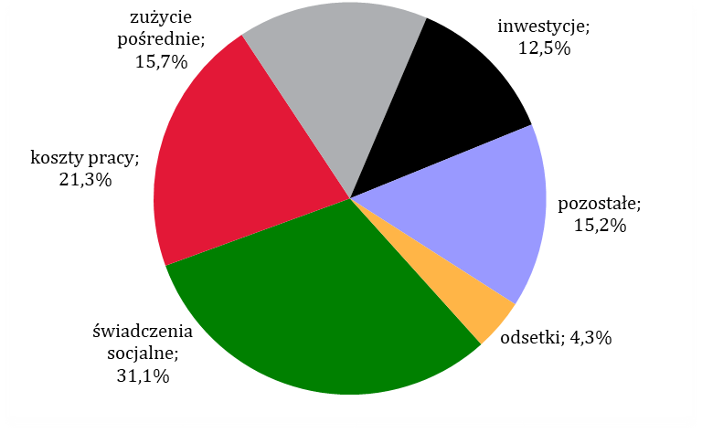
Źródło: Dane Eurostat, GUS, obliczenia własne
W IV kw. 2022 r. odnotowano nominalny wzrost spożycia publicznego o 5,7% r/r, na co wpływ miał wzrost zużycia pośredniego tj. zakupów towarów i usług realizowanych przez jednostki sektora instytucji rządowych i samorządowych aż o 31,8% r/r.
W IV kw. br., nastąpił wzrost wydatków inwestycyjnych sektora instytucji rządowych i samorządowych o 10,6% r/r, na co wpływ miały głównie wydatki inwestycyjne realizowane przez samorządy (wzrost w ujęciu kasowym o ponad 24,5% r/r).

2. Wynik, dochody oraz wydatki w 2022 r.

2.1. Wynik
Zgodnie z tzw. notyfikacją fiskalną opublikowaną przez GUS deficyt sektora instytucji rządowych i samorządowych według ESA2010 wyniósł w 2022 r. 115,1 mld zł, tj. 3,7% PKB i w stosunku do 2021 r. wzrósł o ok. 66,9 mld zł tj. 1,9 pkt proc. r/r.
Wielkość deficytu sektora instytucji rządowych i samorządowych była zdeterminowana przez:
- deficyt podsektora instytucji rządowych na szczeblu centralnym, który wyniósł ok. 101,7 mld zł (3,3% PKB) i w stosunku do 2021 r. wzrósł o ok. 52,7 mld zł, tj. 1,4 pkt proc. r/r,
- deficyt podsektora instytucji samorządowych na szczeblu lokalnym w wysokości ok. 12,8 mld zł (0,4% PKB) i w stosunku do 2021 r. wynik pogorszył się o ok. 27,7 mld zł, tj. o 1,0 pkt proc. r/r,
- deficyt podsektora funduszy ubezpieczeń społecznych w wysokości ok. 0,7 mld zł (0,0% PKB) i w stosunku do 2021 r. nastąpiła poprawa wyniku o ok. 13,4 mld zł, tj. o 0,5 pkt proc. r/r.
Wyk. 5. Wynik sektora instytucji rządowych i samorządowych ( w % PKB
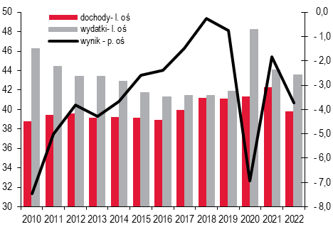
Źródło: Dane Eurostat, GUS, obliczenia własne
Główną przyczyną wzrostu deficytu były wprowadzone przez rząd działania osłonowe łagodzące skutki wzrostu cen energii. Wspierały one gospodarstwa domowe, podmioty wrażliwe i przedsiębiorstwa w ramach Tarczy antyinflacyjnej, energetycznej i solidarnościowej. Analizując wynik sektora w układzie transakcyjnym wyższy deficyt sektora był skutkiem znaczącego zmniejszenia w relacji do PKB dochodów o 2,5 pkt. proc. (istotny wpływ zmian podatkowych w ramach Tarczy antyinflacyjnej oraz programu Niskie Podatki) przy spadku wydatków sektora o 0,6 pkt. proc. W 2022 r. realizowane były również działania nakierowane na pomoc i wsparcie obywatelom Ukrainy, którym Polska zagwarantowała schronienie w wyniku wojny w Ukrainie.

2.2. Dochody
Dochody sektora instytucji rządowych i samorządowych w 2022 roku ukształtowały się na poziomie 39,8% PKB (spadek o 2,5 pkt proc. w porównaniu z 2021 rokiem), a ich wzrost nominalny wyniósł 10,2% w porównaniu do 15,1% w 2021 roku.
W 2022 roku dochody podatkowe zgodnie z metodyka unijną (ESA2010) wyniosły 21,3% PKB, co oznacza spadek o około 2,2 pkt. proc. w porównaniu z 2021 rokiem, na co złożył się zarówno spadek dochodów z podatków związanych z produkcją i importem - o 1,5 pkt. proc., jak i spadek wpływów z podatków od dochodu - o 0,7 pkt. proc. Niższe dochody były związane ze zmianami w obszarze podatkowo – składkowym (reforma Niskie Podatki, Tarcza antyinflacyjna która obniżyła m.in. stawki VAT na żywność, paliwa, nawozy, gaz ziemny, energię elektryczną, energię cieplną).
Wpływy z podatku dochodowego od osób fizycznych (PIT) w ujęciu ESA2010 (tj. z uwzględnieniem daniny solidarnościowej) w 2022 r. wyniosły 138,0 mld zł i były niższe o 1,9% r/r. W stosunku do PKB, dochody sektora instytucji rządowych i samorządowych z PIT spadły z 5,4% w 2021 r. do 4,5% w 2022 r. Spadek ten nastąpił pomimo korzystnego z punktu widzenia dochodów podatkowych otoczenia makroekonomicznego, na które złożyły się m.in. wysokie nominalne tempo wzrostu funduszu wynagrodzeń w gospodarce narodowej (14,0%), funduszu emerytur i rent (9,1%) oraz PKB (17,0%). Główną przyczyną słabszego wykonania dochodów z podatku dochodowego od osób fizycznych były reformy systemu podatkowego, które weszły w życie kolejno 1 stycznia 2022 r. oraz 1 lipca 2022 r.
W ramach powyższych reform dla podatników rozliczających się na skali podatkowej kwota wolna od podatku została podwyższona do 30 tys. zł, pierwsza stawka podatkowa została obniżona z 17% na 12% oraz podwyższony został próg, powyżej którego podatnicy zostają objęci wyższą (32%) krańcową stawką PIT (z 85 528 zł do 120 000 zł). Jednocześnie zlikwidowana została możliwość odliczenia części zapłaconej składki zdrowotnej od podatku. Na skutek wprowadzonych zmian dochody podatkowe ze skali podatkowej spadły w 2022 r. o 12,9% r/r i wyniosły 74,1 mld zł.
W ramach wprowadzonych reform zmianie uległy również zasady wyliczania składki zdrowotnej dla osób prowadzących działalność gospodarczą oraz zmienione zostały niektóre stawki ryczałtu od przychodów ewidencjonowanych. Skutkowało to wzrostem liczby podatników rozliczających się ryczałtem.
Dochody z tytułu VAT w 2022 r., wg zasad ESA2010, wyniosły 223,4 mld zł i były o 0,8% niższe niż w 2021 r., w porównaniu do odnotowanego nominalnego wzrostu spożycia (największej części bazy VAT) na poziomie 18,2% r/r. Według wstępnych szacunków Ministerstwa Finansów, w 2022 r. luka VAT wynosiła ok. 4,9% potencjalnych wpływów.
Dochody sektora instytucji rządowych i samorządowych z CIT, wg zasad ESA2010, wyniosły w 2022 r. 86,0 mld zł i były wyższe o 25,0% r/r. Według GUS wynik finansowy brutto przedsiębiorstw niefinansowych zwiększył się o 15,1%, a zysk brutto tych podmiotów wzrósł o 17,0%. Natomiast zgodnie z danymi gromadzonymi przez KNF wynik finansowy brutto banków w 2022 r. wzrósł o 69,4%. Należy mieć na uwadze, że taki wynik to echo tworzenia rezerw zawiązanych na ryzyko związane ze skutkami pandemii Covid-19 oraz na walutowe kredyty hipoteczne.
Na wykonanie dochodów w 2022 r. z tytułu podatku dochodowego od osób prawnych miała wpływ poprawa sytuacji społeczno-gospodarczej kraju, w tym w wyniku stopniowego znoszenia ograniczeń wprowadzanych w związku z pandemią. Dodatkowymi czynnikami były zmiany legislacyjne, m.in.: przepisy regulujące rozbieżności w kwalifikacji struktur hybrydowych oraz podwyższenie z 1,2 mln euro do 2 mln euro limitu bieżących przychodów uprawniających do skorzystania z 9% stawki CIT
Dochody z akcyzy, wg zasad ESA2010, wyniosły w 2022 r. 81,0 mld zł i były wyższe o 5,2% w stosunku do 2021 r. Na dochody z akcyzy w 2022 r. pozytywny wpływ miała przede wszystkim poprawa otoczenia gospodarczego w związku ze znoszeniem ograniczeń związanych z pandemią. Wybuch wojny na Ukrainie w lutym 2022 roku przyczynił się do znacznej podwyżki cen paliw, która spowodowała zmniejszenie popytu na paliwa w 2022 r. Z tego powodu nastąpił spadek wpływów od paliw silnikowych o 1,4%. Wpływy od wyrobów tytoniowych wzrosły o 10,9%, od alkoholu etylowego wzrosły o 12,1%, od samochodów osobowych wzrosły o 9,8%, od piwa wzrosły o 12,2% r/r. Natomiast wpływy od gazu LPG spadły o 37,7% r/r.
Wyk. 6. Dynamika wpływów z podatku VAT (r/r).
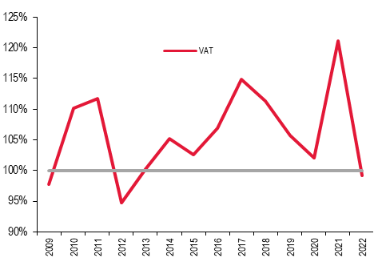
Źródło: MF
Dochody z tytułu składek na ubezpieczenie społeczne były wyższe o 14,5% r/r (spadek relacji o 0,3 pkt. proc. do 13,7% PKB), tj. nieco powyżej szacowanego tempa wzrostu funduszu wynagrodzeń w gospodarce narodowej, które wyniosło około 14% r/r.

2.3. Wydatki
Wydatki sektora instytucji rządowych i samorządowych w 2022 roku wyniosły 43,5% PKB i były nominalnie wyższe niż rok wcześniej o 15,5% r/r, natomiast w relacji do PKB niższe o 0,5 pkt proc.
Czynnikami determinującymi wzrost (nominalny) wydatków sektora w 2022 roku były m.in. wydatki związane z działaniami osłonowymi ukierunkowanymi na łagodzenie kryzysu energetycznego skierowanymi do gospodarstw domowych i przedsiębiorstw. Ponadto wzrosty wyższe od wydatków ogółem odnotowały wydatki bieżące związane z zakupami towarów i usług (wzrost nominalny zużycia pośredniego o około 24% r/r - efekt inflacji, tj. do poziomu 6,3% PKB) oraz wydatki związane z kosztami obsługi zadłużenia (wzrost nominalny o około 65% r/r, tj. do poziomu 1,6% PKB).
Rok 2022 okazał się także rokiem przyspieszenia dynamiki inwestycji publicznych (wzrost nominalny o 14,3% r/r), które w relacji do PKB osiągnęły poziom 4,0%. Na wzrost inwestycji główny wpływ miał wzrost inwestycji w podsektorze samorządowym (nominalnie o około 21% r/r), na co wpływ miały m.in. przekazane do jednostek samorządu terytorialnego środki finansowe z Rządowego Funduszu Inwestycji Lokalnych oraz Rządowego Funduszu Polski Ład: Programu Inwestycji Strategicznych.
Transfery społeczne łącznie ze świadczeniami z ubezpieczeń społecznych wzrosły w 2022 roku nominalnie o około 11,1% r/r (wobec nominalnego wzrostu 8,8% r/r w 2021 r.) i w relacji do PKB wyniosły 17,1%.
W 2022 roku nastąpił nominalny wzrost spożycia publicznego o 11,4% r/r, co przełożyło się na spadek o 0,9 pkt. proc. w relacji do PKB, tj. do poziomu 17,9%. Na spadek spożycia publicznego w relacji do PKB wpłynął w głównej mierze spadek kosztów pracy o 0,7 pkt. proc.

3. Dług publiczny oraz potrzeby pożyczkowe

3.1. Dług sektora instytucji rządowych i samorządowych (wg definicji UE)
Na koniec IV kwartału 2022 r. dług sektora instytucji rządowych i samorządowych (dług EDP) stanowiący jeden z elementów kryterium fiskalnego z Maastricht wyniósł 1.512,2 mld zł, co oznaczało:
- wzrost o 32,6 mld zł (+2,2%) w porównaniu z końcem III kwartału 2022 r.,
- wzrost o 101,7 mld zł (+7,2%) w porównaniu z końcem 2021 r.
Wyk. 7. Dług EDP
Źródło: MF
Na dług EDP złożyło się zadłużenie podsektorów:
- rządowego 1.411,8 mld zł (wzrost o 27,9 mld zł w IV kwartale 2022 r.),
- samorządowego 100,4 mld zł, (spadek o 4,7 mld zł w IV kwartale 2022 r.),
- podsektor funduszy ubezpieczeń nie posiadał zadłużenia.
Zmiana długu EDP w całym 2022 r. wynikała głównie ze zmian zadłużenia SP. Ponadto innymi znaczącymi czynnikami były:
- wzrost zadłużenia Krajowego Funduszu Drogowego o 8,4 mld zł, Funduszu Przeciwdziałania COVID-19 o 9,4 mld zł, Funduszu Pomocy o 6,1 mld zł oraz Funduszu Wsparcia Sił Zbrojnych o 9,9 mld zł,
- wzrost stanu depozytów na rachunku MF i posiadanych SPW przez fundusze umiejscowione w BGK o 12,7 mld zł,
- wzrost wpływu zaliczenia przedsiębiorstw do sektora instytucji rządowych i samorządowych o 4,0 mld zł, w tym wzrost zadłużenia o 2,8 mld zł i spadek posiadanych przez te jednostki skarbowych papierów wartościowych o 1,2 mld zł.
Największy udział w długu sektora instytucji rządowych i samorządowych miał dług Skarbu Państwa (SP).
Na koniec IV kw. 2022 r. dług SP wyniósł 1.238,5 mld zł, co oznaczało wzrost o 32,6 mld zł (2,7%) względem poprzedniego kwartału.
Wzrost długu SP w IV kw. 2022 r. był przede wszystkim wypadkową:
- potrzeb pożyczkowych netto budżetu państwa (+26,1 mld zł),
- zmniejszenia stanu środków na rachunkach budżetowych (-6,5 mld zł),
- zmiany pozostałego długo Skarbu Państwa (+10,7 mld zł),
- różnic kursowych (-13,1 mld zł).
Zmiana długu SP w całym 2022 r. była przede wszystkim wypadkową:
- ujemnych potrzeb pożyczkowych netto budżetu państwa (-5,6 mld zł),
- zwiększenia stanu środków na rachunkach budżetowych (+27,8 mld zł),
- różnic kursowych (+5,8 mld zł),
- obligacji przekazanych na podstawie innych ustaw niż ustawa budżetowa (+28,8 mld zł),
- zmiany pozostałego długo Skarbu Państwa (+27,8 mld zł).
Na koniec IV kw. 2022 r. udział długu w walutach obcych w całym długu SP wyniósł 23,3%, tj. spadł o 0,1 pp. w stosunku do poprzedniego kwartału.
Udział długu wobec nierezydentów w długu ogółem na koniec IV kw. 2022 r. wyniósł 33,2% wobec 33,8% na koniec poprzedniego kwartału.

3.2. Potrzeby pożyczkowe budżetu państwa
i ich finansowanie w IV kwartale 2022 r.
Potrzeby pożyczkowe netto budżetu państwa ukształtowały się na poziomie 26,1 mld zł. Było to wypadkową:
- potrzeb z tytułu deficytu budżetu państwa (40,0 mld zł), deficytu budżetu środków europejskich (1,4 mld zł) oraz płatności związanych z udziałami Skarbu Państwa w międzynarodowych instytucjach finansowych (0,8 mld zł),
- oraz pomniejszenia potrzeb w wysokości 16,1 mld zł w wyniku dodatniego salda z tytułu: zarządzania płynnością sektora finansów publicznych (13,3 mld zł), zarządzania środkami europejskimi (1,7 mld zł), udzielonych kredytów i pożyczek (0,1 mld zł) i pozostałych pozycji (1,0 mld zł).
Wartość długu przypadającego do wykupu w omawianym okresie wyniosła wg kapitału 33,0 mld zł, w tym krajowego 31,3 mld zł i zagranicznego 1,7 mld zł. Potrzeby pożyczkowe brutto, tj. suma potrzeb netto i długu przypadającego do wykupu, wyniosły 59,2 mld zł. Po uwzględnieniu odkupów wykup długu wyniósł 25,6 mld zł (w tym krajowego 23,9 mld zł i zagranicznego 1,7 mld zł).
W całym 2022 roku poziom potrzeb pożyczkowych netto był ujemny i wyniósł 5,6 mld zł, wartość długu do wykupu 168,4 mld zł, zaś potrzeby pożyczkowe brutto ukształtowały się na poziomie 162,7 mld zł.
Finansowanie potrzeb pożyczkowych w IV kwartale było następujące:
1) na rynku krajowym środki pozyskano z emisji:
- obligacji hurtowych: 18,8 mld zł,
- obligacji detalicznych: 7,1 mld zł (bez obligacji sprzedanych i wykupionych w 2022 r.),
2) na rynkach zagranicznych środki pozyskano z:
- emisji obligacji denominowanych w dolarze amerykańskim: 13,5 mld zł (3,0 mld USD),
- kredytów w międzynarodowych instytucjach finansowych: 0,6 mld zł (0,1 mld EUR).
- pożyczki z europejskiego instrumentu tymczasowego wsparcia w celu zmniejszenia zagrożeń związanych z bezrobociem (SURE): 7,0 mld zł (1,5 mld EUR).
W IV kw. 2022 r. nastąpił:
1) w zakresie sytuacji płynnościowej budżetu państwa:
spadek środków na rachunkach budżetowych o 8,3 mld zł do 120,2 mld zł,
2) w zakresie struktury podmiotowej zadłużenia na rynku krajowym:
wzrost zadłużenia wobec krajowego sektora pozabankowego o 21,6 mld zł przy spadku zadłużenia wobec banków o 3,8 mld zł i nierezydentów o 2,5 mld zł,
3) na rynku polskich obligacji:
- na rynku krajowym: spadek rentowności obligacji na całej długości krzywej - na koniec kwartału rentowności obligacji 2-, 5- i 10-letnich wyniosły odpowiednio 6,8% (-0,6 pp.), 6,9% (-0,5 pp.) oraz 6,9% (-0,2 pp.),
- na rynku obligacji w euro: spadki rentowności obligacji wzdłuż całej krzywej - na koniec kwartału rentowności obligacji 2-, 5- i 10-letnich wyniosły odpowiednio 3,2% (-0,3 pp.), 3,3% (-0,5 pp.) oraz 3,8% (-0,8 pp.).
Wyk.8. Rentowności SPW – rynek wtórny
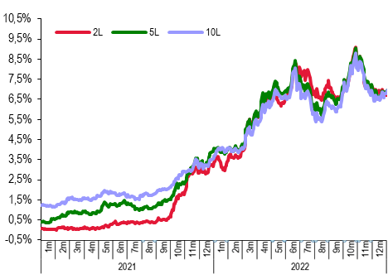
Źródło: MF
W całym 2022 roku nastąpił:
1) w zakresie sytuacji płynnościowej budżetu państwa:
wzrost środków na rachunkach budżetowych o 28,2 mld zł do 120,2 mld zł,
2) w zakresie struktury podmiotowej zadłużenia na rynku krajowym:
wzrost zadłużenia wobec krajowego sektora pozabankowego o 45,3 mld zł i nierezydentów o 21,6 mld zł przy spadku wobec banków o 20,4 mld zł,
3) na rynku polskich obligacji:
- na rynku krajowym: wzrosty rentowności wzdłuż całej krzywej dochodowości - na koniec roku rentowności obligacji 2-, 5- i 10-letnich wyniosły odpowiednio 6,8% (+3,4 pp.), 6,9% (+3,0 pp.) oraz 6,9% (+3,2 pp.),
- na rynku obligacji w euro: wzrost rentowności obligacji wzdłuż całej krzywej dochodowości: na koniec roku rentowności obligacji 2-, 5- i 10-letnich wyniosły odpowiednio 3,2% (+3,5 pp.), 3,3% (+3,2 pp.) oraz 3,8% (+3,6 pp.).

ANEKS STATYSTYCZNY

SPIS TABLIC
Tablica 1 Podstawowe wskaźniki makroekonomiczne
Tablice 2- 5 Podstawowe dane z zakresu finansów publicznych (wg. ESA 2010) sektor instytucji rządowych i samorządowych
Tablice 6- 9 Podstawowe dane z zakresu finansów publicznych (wg. sprawozdawczości krajowej) budżet państwa
Tablice 10- 12 Podstawowe dane z zakresu finansów publicznych – jednostki samorządu terytorialnego
Tablice 13- 19 Podstawowe dane z zakresu finansów publicznych - Państwowe fundusze celowe
Tablice 20- 22 Podstawowe dane z zakresu finansów publicznych (wg. metodologii GFSM2001)
Tablice 23- 24 Zadłużenie sektora instytucji rządowych i samorządowych (wg. ESA 2010)
Tablice 25- 26 Zadłużenie sektora finansów publicznych – Państwowy Dług Publiczny
Tablice 27- 28 Zadłużenie sektora finansów publicznych – Zadłużenie Skarbu Państwa

według metodologii ESA do wpływów z PIT zalicza się również wpływy z daniny solidarnościowej

